บทที่ 3
การออกแบบและพัฒนา

ในบทนี้จะกล่าวถึงภาพรวมของระบบที่ออกแบบ แนวคิดในการออกแบบและพัฒนาระบบทั้ง ในส่วนของฮาร์ตแวร์ที่เป็นตัวควบคุมแสง และซอฟต์แวร์ที่เป็นตัวประมวลผลงาน การตรวจสอบคุณสมบัติชิ้นงานโดยการประมวลผลภาพมีกระบวนการทำงานหลักๆ คือ นำชิ้นงานเข้าสู่เครื่องควบคุมแสง เรียกใช้โปรแกรมถ่ายภาพเพื่อนำภาพชิ้นงานเข้าไปตรวจสอบคุณสมบัติต่างๆ ตามขั้นตอนที่ได้โปรแกรมไว้

  - การออกแบบอุปกรณ์ควบคุมแสง
อุปกรณ์ควบคุมแสงประกอบด้วยส่วนของกล่องป้องกันแสงภายนอกและส่วนของแหล่งกำเนิดแสง ซึ่งได้เลือกใช้หลักการให้แสงแบบ Transmitted illumination ดังที่ได้กล่าวไว้ในบทที่แล้วมาใช้เป็นตัวอย่างในการออกแบบและสร้าง

3.2.1. กล่องป้องกันแสงจากภายนอก
อุปกรณ์ที่ใช้ในควบคุมแสงสำหรับถ่ายภาพชิ้นงานเพื่อนำมาประมวลผล ได้ทำการกำหนดตำแหน่งของกล้องและตำแหน่งสำหรับวางชิ้นงาน เพื่อให้โปรแกรมทำงานได้ถูกต้อง ช่วยลดความผิดพลาดในการประมวลผล เช่นระยะของการถ่ายภาพที่ไม่เท่ากัน แสงที่มาจากหลายๆ แหล่งที่มาตกกระทบกับชิ้นงานทำให้เกิดเงาอยู่ที่บริเวณขอบชิ้นงาน จะทำให้ผลลัพธ์ที่ได้ผิดไป หรือการวางชิ้นงานนอกบริเวณที่กำหนดเป็นต้น

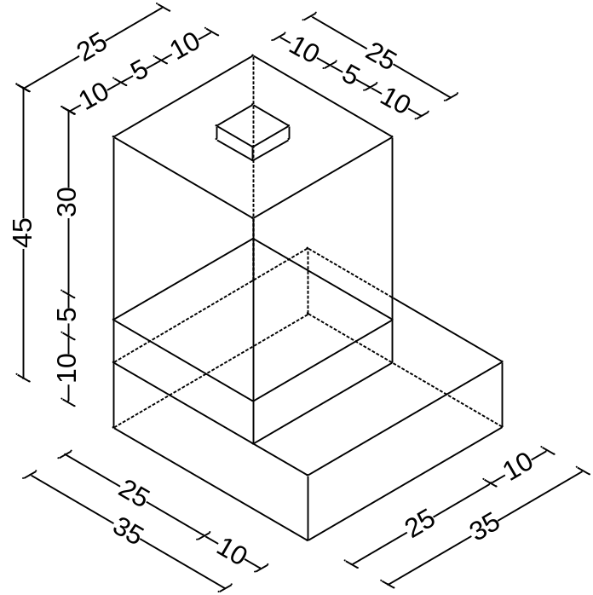

รูปที่ 3-2 ขนาดของอุปกรณ์ควบคุมแสง

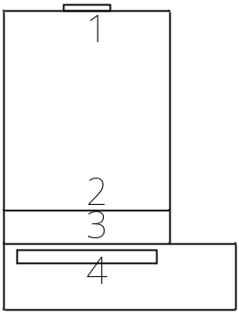

รูปที่ 3-3 ตำแหน่งติดตั้งอุปกรณ์

จากรูป บนตำแหน่งหมายเลข 1 คือจุดที่ทำการติดตั้งกล้องสำหรับถ่ายภาพชิ้นงาน ตำแหน่งหมายเลข 2 สำหรับวางชิ้นงานและมีการติดกระดาษไขไว้สำหรับทำหน้าที่กระจายแสงที่ออกมาจากหลอด LED ตำแหน่งที่ 3 ติดกระดาษไขชั้นที่ 2 และตำแหน่งที่ 4 คือวงจรหลอด LED

3.2.2. การออกแบบแหล่งกำเนิดแสง
แหล่งกำเนิดแสงเลือกใช้หลอด LED จำนวน 504 หลอด แบ่งเป็น 12 ชุด ซึ่งแต่ละชุดประกอบด้วยวงจรไดร์และวงจร LED ที่มีจำนวนหลอด 42 หลอด โดยต้องใช้แหล่งจ่ายไฟขนาด 5 โวลต์ กระแส 18 แอมป์ ต่อเข้ากับวงจรหลอด LED และ วงจรไดร์ LED ทั้งหมด



รูปที่ 3-6 แผง LED

จากรูป คือลักษณะการเรียงหลอด LED ทั้งหมด

3.3 การออกแบบโปรแกรมควบคุมกล้องดิจิตอล
ภาพที่นำไปใช้กับโปรแกรมตรวจสอบคุณสมบัติชิ้นงานยิ่งมีความละเอียดสูง ยิ่งให้ค่าการตรวจสอบที่ถูกต้องมากขึ้น กล้องที่เลือกใช้ถ่ายภาพชิ้นงานเป็นกล้องรุ่น Canon PowerShot A520 ซึ่งกล้องรุ่นนี้สามารถที่จะเขียนโปรแกรมเพื่อควบคุมการทำงานได้โดยผ่าน SDK ของกล้อง

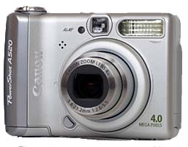

รูปที่ 3-7 กล้อง Cannon PowerShot A520

การเขียนโปรแกรมควบคุมใช้พัฒนาโดยโปรแกรม Visual C++ ร่วมกับ Canon Digital Camera CD-SDK 7.3.0 for Windows เพื่อควบคุมการถ่ายภาพ ตามขั้นตอนต่างๆ โดยมีการกำหนดคุณสมบัติของกล้องดังนี้
- ขนาดของรูปภาพ 4 ล้านพิกเซล หรือ 2272 x 1704
- ความไวชัตเตอร์ 1/60 วินาที
- ช่องรับแสง F/4
- ความไวแสง ISO : 100

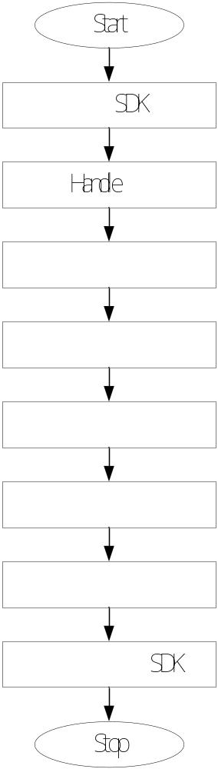

รูปที่ 3-8 โปรแกรมควบคุมกล้อง

จากรูป แสดงขั้นตอนควบคุมกล้องโดยผ่าน SDK จึงต้องทำการกำหนดเวอร์ชั่นของ SDK ให้กับโปรแกรมหลังจากนั้นสร้าง Handle ของกล้องเพื่อที่จะนำค่านี้ไปใช้สำหรับควบคุมการเปิดเลนส์ และกำหนดค่าของ ขนาดรูปภาพ ความไวชัตเตอร์ ช่องรับแสง และความไวแสงที่ได้กล่าวไว้แล้วให้กับ Handle หลังจากนั้นทำการถ่ายภาพแล้วบันทึกภาพเพื่อนำไปใช้กับการประมวลผล แล้วทำการปิดเลนส์กล้อง ยกเลิกการติดต่อกับ SDK เพื่อจะสิ้นสุดการทำงาน

3.4. การออกแบบโปรแกรมประมวลผล
ในส่วนของโปรแกรมประมวลผล จะสร้างขึ้นมาในลักษณะของเครื่องมือการทำงาน โดยมีความสามารถในการ วัดขนาด นับจำนวน และเปรียบเทียบชิ้นงาน ซึ่งลักษณะการทำงานจะอธิบายต่อไปนี้

    - ลักษณะการทำงานโดยรวมของโปรแกรม

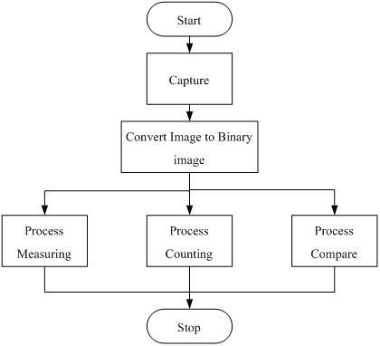

รูปที่ 3-9 แสดงภาพการทำงานโดยรวมของโปรแกรม

จากรูป แสดงภาพรวมการทำงานของโปรแกรม โดยมีลำดับขั้นการทำงานโดย เมื่อเริ่มการทำงาน จะทำการถ่ายภาพชิ้นงานจากกล้อง แล้วนำภาพไปแปลงให้เป็นภาพขาวดำ (Binary Image) หลังจากนั้นจะส่งเข้าในส่วนของการประมวลผล ซึ่งมี 3 แบบ คือ การวัด การนับ และการเปรียบเทียบ

    - การแปลงภาพระดับความเข้มให้เป็นขาวดำ
การประมวลผล ขั้นตอนแรก จะต้องเตรียมข้อมูลภาพหลังจากที่ถ่ายภาพชิ้นงานจากกล้องเข้ามาแล้วเพื่อนำไปประมวลผล โดยภาพที่ถ่ายนั้น จะนำมาปรับระดับภาพก่อนเพื่อทำให้ข้อมูลภาพมีรูปแบบที่เหมาะสมในการประมวลผลจึงต้องทำการแปลงข้อมูลภาพให้เป็นภาพขาวดำหรือแบบไบนารีคือ มีระดับเพียง 2 ระดับ คือ 0 และ 1 โดยการเลือกค่า เทรชโฮลด์(Threshold) ที่เหมาะสม โดยข้อมูลภาพที่มีระดับความสว่างสูงกว่าค่า เทรชโฮลด์จะถูกปรับเป็น 1 หรือสีขาว ส่วนค่าระดับความสว่างที่มีค่าต่ำกว่าหรือเท่ากับจะถูกปรับให้เป็น 0 หรือสีดำ ตามผังดังนี้

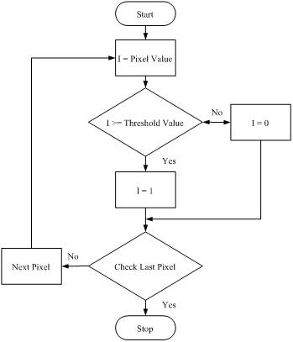

รูปที่ 3-10 แสดงภาพการทำงานแปลงเป็นภาพไบนารี

    - การวัด
ส่วนของโปรแกรมประมวลผลด้านการวัดนั้น จะมีการทำงานตามผังดังนี้

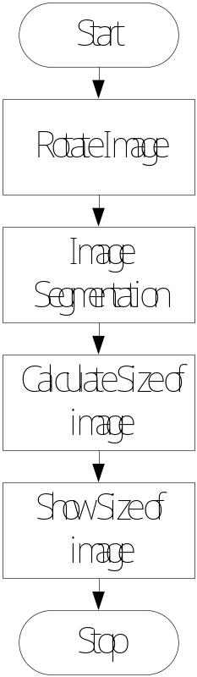

รูปที่ 3-11 แสดงภาพการทำงานส่วนของการวัด

จากรูป แสดงการทำงานที่ต้องทำต่อจากที่มีการแปลงภาพเป็นไบนารีแล้ว โดยเมื่อเริ่มโปรแกรมจะต้องมีการหมุนภาพให้เข้าที่ เพื่อให้สามารถวัดภาพในระดับ และรูปร่างที่ถูกต้อง จากนั้นวิเคราะห์หาชิ้นส่วนที่ไม่ติดกัน(Image labeling) หรือวิเคราะห์แยกชิ้นส่วน (Image Segmentation) แล้วนำชิ้นส่วนของชิ้นงานจากภาพที่ได้ไปวิเคราะห์หาขนาด เพื่อนำไปแสดงผลลัพธ์

    - การนับ
ในส่วนของโปรแกรมประมวลผลด้านการนับนั้น จะมีการทำงานตามผังดังนี้

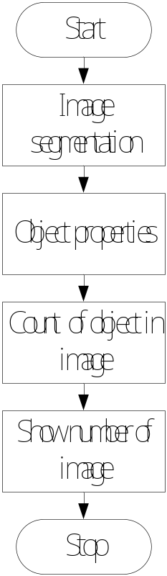

รูปที่ 3-12 แสดงภาพการทำงานส่วนของการนับ

จากรูป แสดงขั้นตอนการนับจำนวนชิ้นงานในภาพหนึ่งๆ ภาพที่ใช้วิเคราะห์ต้องเป็นภาพแบบไบนารี เริ่มต้นด้วยการวิเคราะห์หาชิ้นส่วนที่ไม่ติดกัน(Image labeling) หรือการวิเคราะห์แยกชิ้นส่วน (Image Segmentation) แล้วนำชิ้นส่วนแต่ละชิ้นมาวิเคราะห์คุณสมบัติ โดยเฉพาะเรื่องของขนาด จากนั้นนับจำนวนเฉพาะชิ้นส่วนที่มีขนาดตามที่ต้องการหรือกำหนดไว้

    - การเปรียบเทียบ
ส่วนของโปรแกรมประมวลผลด้านการเปรียบเทียบเพื่อตรวจสอบชิ้นงาน ว่าได้คุณภาพและลักษณะตรงตามภาพต้นแบบหรือไม่ ซึ่งมีการทำงานตามผังดังนี้

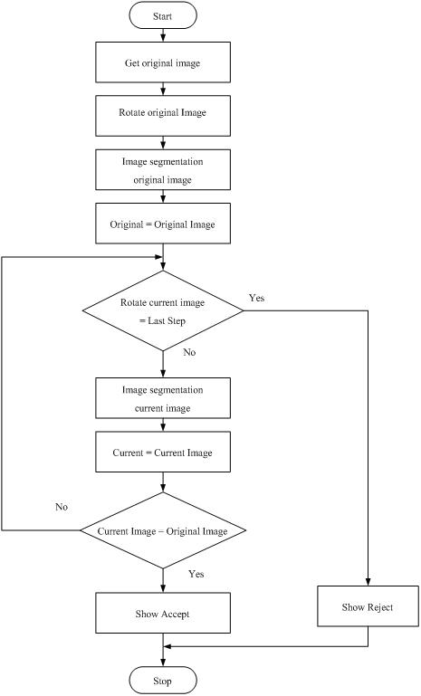

รูปที่ 3-13 แสดงภาพการทำงานในส่วนของการเปรียบเทียบ
จากรูป แสดงขึ้นตอนการทำงาน การเปรียบเทียบชิ้นงาน โดยจะมีการนำภาพต้นแบบเข้ามาเก็บไว้ก่อน แล้วนำภาพต้นแบบมาหมุนให้เข้าที่ เพื่อวิเคราะห์แยกชิ้นส่วนของชิ้นงานจากภาพออกมา จากนั้นนำภาพที่ถ่ายเข้ามาหมุนให้เข้าที่ตามจุดอ้างอิงที่สร้างขึ้น วิเคราะห์แยกชิ้นส่วนของชิ้นงานจากภาพออกมา แล้วนำภาพต้นแบบและภาพที่ถ่ายเข้ามาเปรียบเทียบและตรวจสอบว่า เหมือนกันหรือไม่ ถ้าไม่เหมือนกันให้ หมุนภาพชิ้นงานที่ถ่ายมาใหม่อีกครั้งตามจุดอ้างอิงจุดต่อไป แล้วทำขั้นตอนเดิมไปเรื่อยๆ จนกว่าจะครบรอบการหมุนที่ถูกกำหนด โดยจุดอ้างอิง สุดท้ายถ้าชิ้นงานในภาพยังไม่เท่ากันอีก แสดงว่า ชิ้นงานนั้นไม่สมบูรณ์หรือไม่เหมือนกับชิ้นงานต้นแบบ

